Quoi dire quand je rencontre quelqu’un – What to say when I meet someone
Bonjour, comment ça va? Hi, how are you?
- Ça va bien, et toi?
- Oui, ça va bien.
- Non, ça ne va pas bien. J’ai mal à la tête. (avoir mal)
AVOIR MAL
J’AI MAL À LA_____ J’AI MAL À L’______ (féminin)
J’AI MAL AU ______ (masculin)
J’AI MAL AUX_____ (PLURIEL, MASCULIN OU FÉMININ)
AU = à + le J’ai mal au ventre. J’ai mal à le ventre.
AUX= à +les J’ai mal aux yeux. J’ai mal à les yeux.

Comment t’appelles-tu ? Quel est ton nom? What’s your name?
- Je m’appelle Maurice.
- Je m’appelle Maurice Martel.
- Mon nom est Maurice.
- Mon nom est Maurice Martel.
Quel est ton prénom? What is your first name?
- Mon prénom est Maurice.
- Maurice
Quel est ton nom de famille? What is your last name?
- Mon nom de famille est Martel.
- Martel
Où vis-tu? Où demeures-tu? Where do you live?
- Je vis à New Liskeard.
- Je demeure à New Liskeard.
- J’habite à New Liskeard.
- Je reste à New Liskeard. (informel)
Quelle est ton adresse? What is your address?
- Mon adresse est 222, rue Principale, New Liskeard.
Es-tu marié (Es-tu mariée)? Are you married?
- Oui, je suis marié (e).
- Non, je ne suis pas marié (e).
Quel est le nom de ta femme? ton mari? What is your wife’s name? What is your husband’s name?
- Robert / Ginette
- Le nom de mon mari est Robert. Le nom de ma femme est Ginette.
- Mon mari s’appelle Robert. Ma femme s’appelle Ginette.
As-tu des enfants? Do you have children?
- Oui, j’ai 2 garçons et 2 filles.
- Non, je n’ai pas d’enfant.
Combien as-tu d’enfants? How many?
- J’ai 4 enfants.
- J’ai trois filles et un fils.
- J’ai trois filles et un garçon.
Quel est ton travail ? (Quelle est ta profession?) What is your job?
- Je suis formatrice en français.
- Je suis médecin.
- Je suis mécanicien.
- Je suis camionneur.
Où travailles-tu? Where do you work?
- Je travaille à New Liskeard.
- Je travaille au Wal Mart.
Quel est ton numéro de téléphone? What is your phone number?
- 123 444-5656 / Mon numéro de téléphone est 123 444-5656
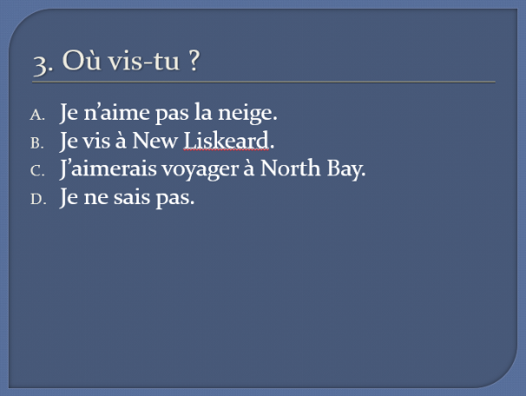
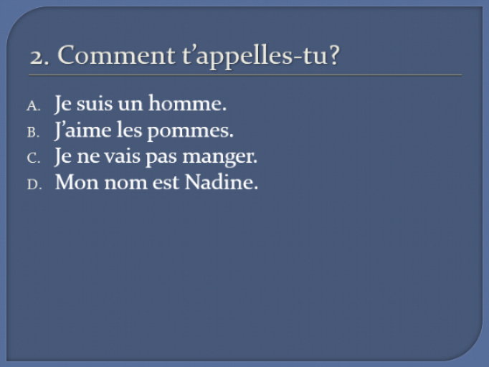
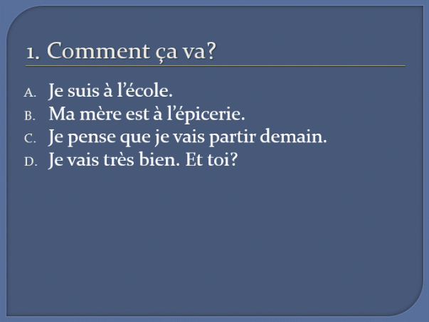
Révision :
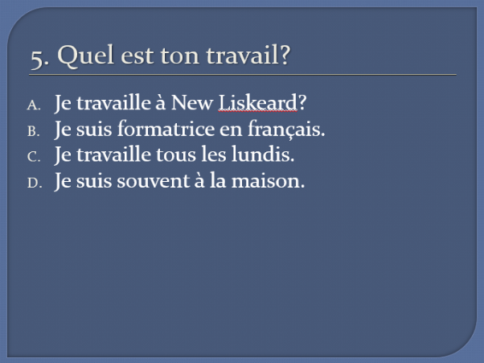
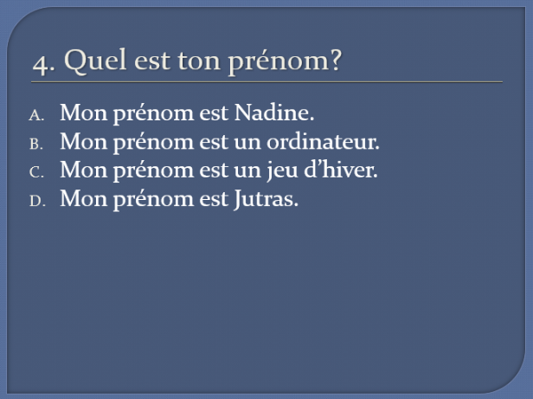

Réponses : 1-D, 2-D, 3-B, 4-A, 5-B

